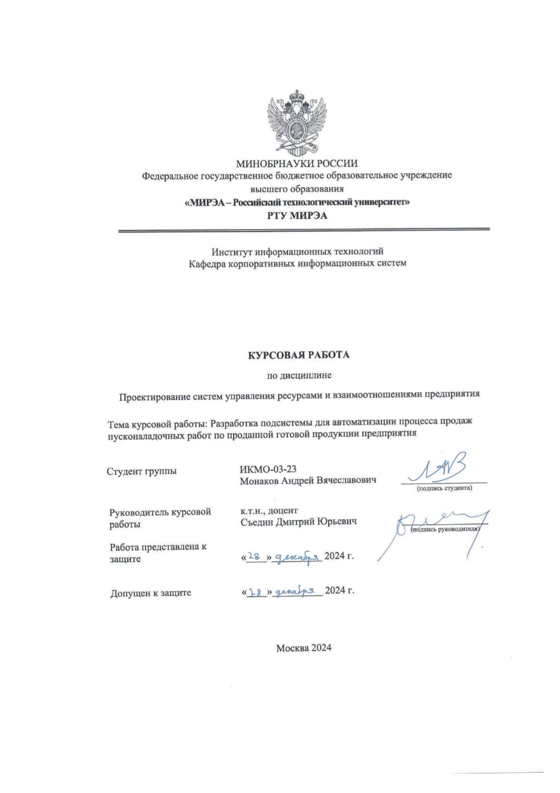

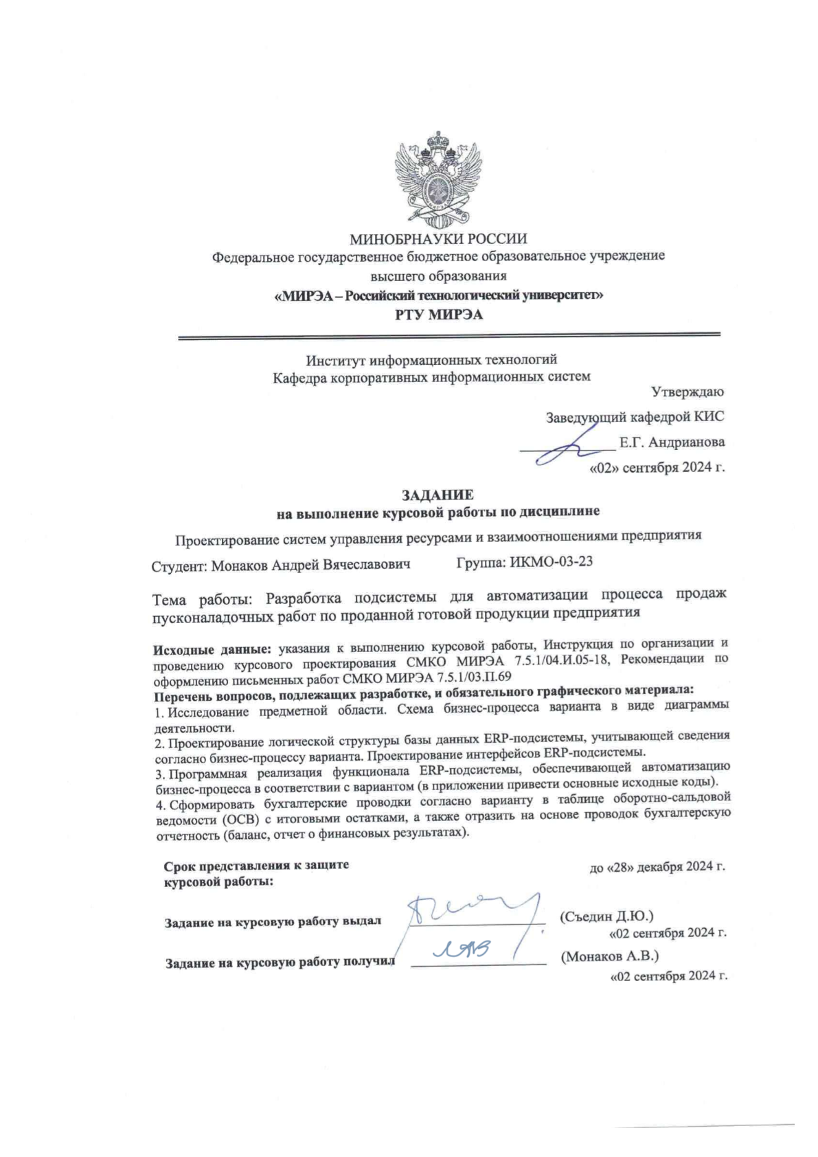

**СОДЕРЖАНИЕ**

**ВВЕДЕНИЕ** 4

**1. Исследование предметной области** 5

**2. Проектирование логической структуры базы данных ERP-системы** 9

**3. Программная реализация функционала ERP-системы** 13

**4. Экономическая часть** 25

**ЗАКЛЮЧЕНИЕ** 28

**СПИСОК ИСПОЛЬЗОВАННЫХ ИСТОЧНИКОВ** 29

**ВВЕДЕНИЕ**

В условиях современного рынка, характеризующегося высокой конкуренцией и стремительными изменениями, предприятия стремятся оптимизировать свои бизнес-процессы для повышения эффективности и улучшения качества обслуживания клиентов. Одним из ключевых аспектов успешного функционирования компании является автоматизация процессов, включая процесс продаж. В этом контексте разработка подсистемы для автоматизации процесса продаж оборудования становится актуальной задачей, способствующей снижению временных затрат, минимизации ошибок и повышению общей производительности [1-3].

С увеличением размаха и сложности функционирования предприятий, необходимость внедрения систем управления ресурсами предприятия (ERP) становится почти обязательным условием для обеспечения наглядности и прозрачности всех бизнес-процессов. ERP-системы позволяют интегрировать различные аспекты деятельности компании, включая управление запасами, финансовый учет, планирование и анализ продаж. Это не только упрощает управление, но и предоставляет руководству возможность принимать обоснованные решения на основе актуальных данных.

В данной курсовой работе будет рассмотрена разработка подсистемы для автоматизации процесса продаж пусконаладочных работ по проданной готовой продукции предприятия

**1. Исследование предметной области**

В качестве исходных данных согласло варианту была получена диаграмма, отражающая реальный бизнес-процесс происходящий на предприятии (Рисунок 1).

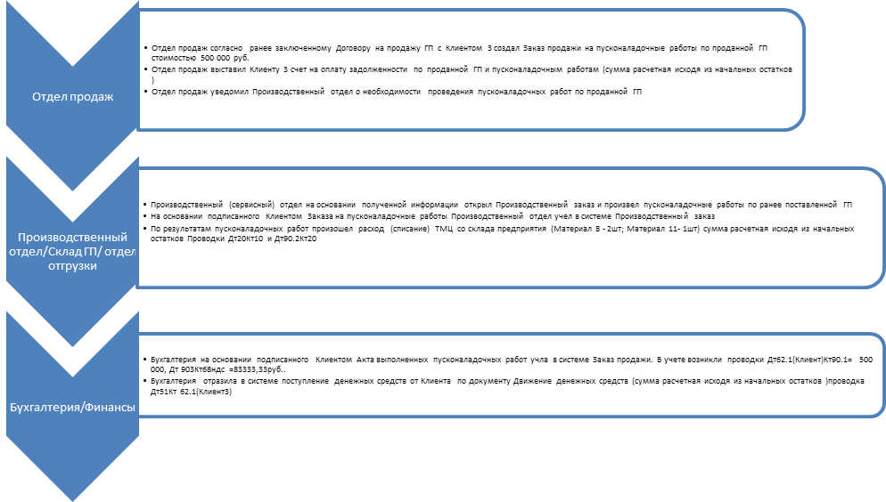

Рисунок 1 ‒ Диаграмма бизнес-процесса продаж пусконаладочных работ

Для более детального изучения того, как будет устроена подсистема автоматизации данного процесса требуется спроектировать диаграмму деятельности (Рисунки 2-3). На диаграмме можно будет более подробно рассмотреть взаимодействие акторов бизнес-процесса и отразить, как и на каких этапах участвует ERP-система [4].

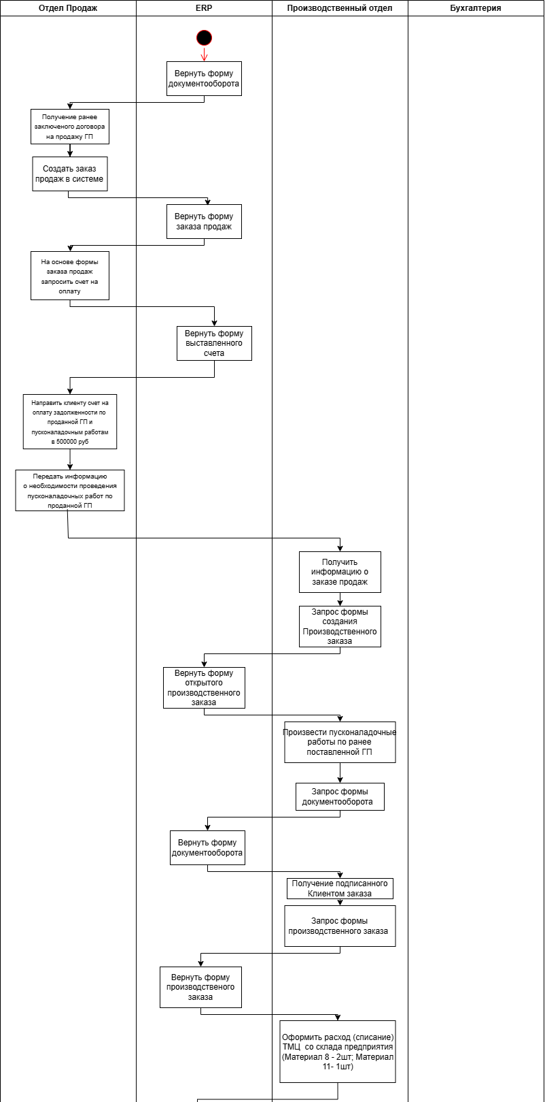

Рисунок 2 ‒ Диаграмма деятельности бизнес-процесса продаж пусконаладочных работ часть 1

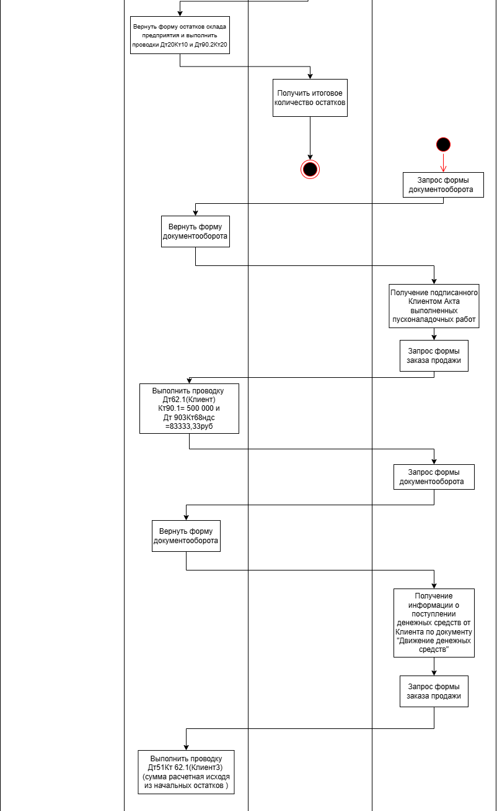

Рисунок 3 ‒ Диаграмма деятельности бизнес- процесса продаж пусконаладочных работ часть 2

После построения диаграммы деятельности становится очевидным, как наличие ERP-системы способствует систематизации различных этапов бизнес-процесса. Диаграмма наглядно иллюстрирует взаимодействие акторов с ERP на каждом этапе, что позволяет лучше понять структуру и последовательность операций.

С помощью ERP-системы все этапы процесса продаж пусконаладочных работ интегрируются в единую платформу, что обеспечивает прозрачность и согласованность действий. Это упрощает управление и мониторинг, позволяя участникам процесса легко отслеживать статус заказов, наличие запасов и другие ключевые показатели. В результате, информация о происходящем становится более четкой и доступной, что способствует принятию обоснованных решений.

Кроме того, автоматизация процессов, реализуемая через ERP, значительно снижает количество бумажной работы. Снижение потребности в бумажных документах и ручных записях минимизирует вероятность ошибок и упрощает обмен информацией между различными подразделениями. Таким образом, наличие ERP-системы не только повышает эффективность работы, но и способствует созданию более организованного и структурированного подхода к управлению бизнес-процессами.

**2. Проектирование логической структуры базы данных ERP-системы**

Следующим этапом в построении подсистемы автоматизации процесса продаж пусконаладочных работ является проектирование логической структуры базы-данных. Этот этап имеет критическое значение, поскольку логическая структура базы данных определяет, как информация будет организована, храниться и обрабатываться в системе. Правильное проектирование базы данных обеспечивает эффективность, целостность и доступность данных, что в свою очередь влияет на общую производительность ERP-системы и следовательно, на успешность бизнес-процессов [5].

Основными причинами в связи, с которыми требуется спроектировать логическую структуру базы-данных можно назвать следующие:

1. Организация данных ‒ логическая структура базы данных помогает определить, как данные будут связаны друг с другом, какие таблицы и поля будут использоваться, а также как будет обеспечиваться целостность данных. Это критично для обеспечения корректности информации, которая используется на различных этапах бизнес-процесса.
2. Эффективность обработки данных ‒ хорошо спроектированная база данных позволяет быстро и эффективно выполнять запросы и операции с данными. Это особенно важно в контексте автоматизации процесса продаж, где необходимо быстро обрабатывать заказы, проверять наличие запасов и генерировать отчеты.
3. Поддержка масштабируемости ‒ в процессе роста компании может возникнуть необходимость в добавлении новых функций или расширении существующих. Логическая структура базы данных должна быть гибкой и масштабируемой, чтобы поддерживать изменения без необходимости полной переработки системы.

Детализация бизнес-процесса в виде диаграммы деятельности значительно упрощает проектирование логической структуры базы данных, по следующим причинам:

1. Четкое понимание требований ‒ диаграмма деятельности позволяет визуализировать все этапы процесса продаж, включая взаимодействие различных акторов и поток информации.
2. Определение сущностей и атрибутов ‒ на основе диаграммы можно легко определить основные сущности и их атрибуты, что является основой для проектирования базы данных.
3. Выявление связей между данными ‒ опираясь на диаграмму можно более наглядно отследить, как данные взаимодействуют друг с другом, какие связи существуют между различными сущностями. Что позволит более точно определить, как структурировать таблицы и связи в базе данных.
4. Упрощение коммуникации ‒ визуальное представление бизнес-процесса облегчает коммуникацию между командами разработчиков, бизнес-аналитиков и других заинтересованных сторон, что снижает вероятность недопонимания и ошибок на этапе проектирования.

Таким образом, проектирование логической структуры базы данных на основе детализации бизнес-процесса не только упрощает процесс, но и значительно повышает вероятность успешного внедрения подсистемы автоматизации, что, в свою очередь, способствует улучшению эффективности и качества обслуживания в процессе продаж пусконаладочных работ

Таким образом, на основании диаграммы деятельности и исходной информации о бизнес-процессе была спроектирована логическая структура базы-данных в виде ER-диаграммы (Рисунок 4).

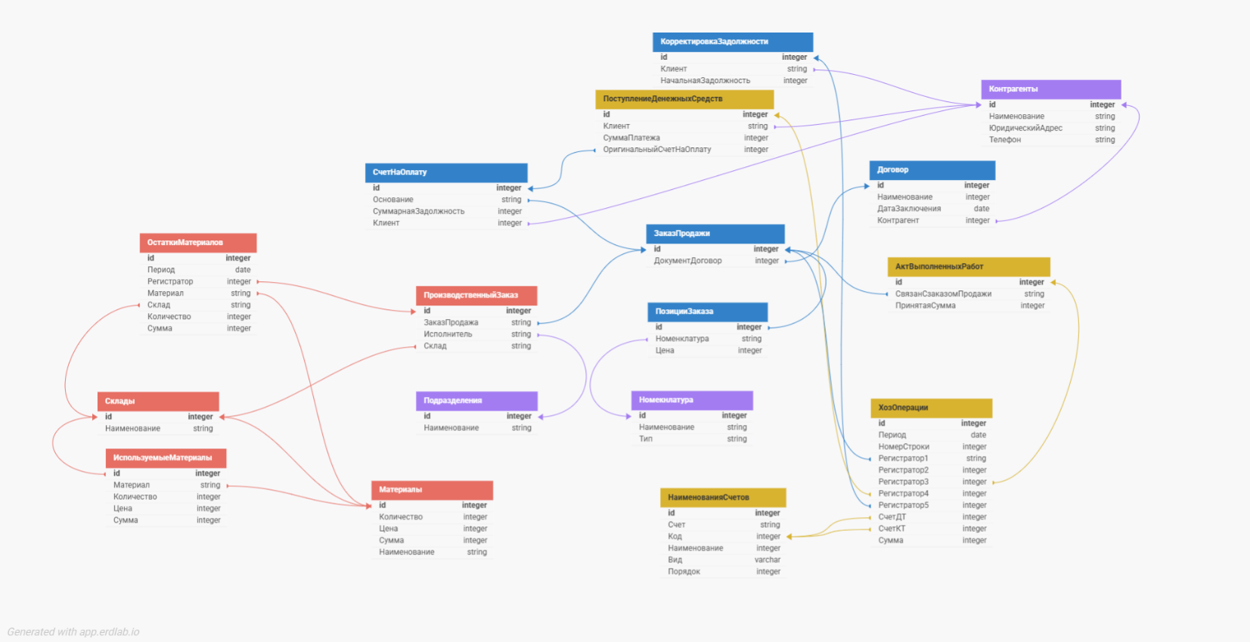Рисунок 4 ‒ Логическая структуры базы-данных подсистемы процесса продаж пусконаладочных работ

Полученная логическая структура базы-данных состоит из следующих сущностей:

1. Контрагенты ‒ юридические или физические лица, с которыми организация взаимодействует.
2. Номенклатура ‒ представляет собой систематизированный перечень наименований дел, заводимых в делопроизводстве организации, с указанием сроков их хранения, по установленной форме.
3. Подразделения ‒ исполнитель производственного заказа (пусконаладочных работ).
4. Склады ‒ содержит наименование Складов, в которых находятся Материалы (количество, единицы измерения, цена, сумма).
5. Договор ‒ документ, нужный для подтверждения подписания ЗаказаПродажи.
6. ЗаказПродажи ‒ отражает заказы, с ПозициямиЗаказа сделанные клиентами.
7. СчетНаОплату ‒ счет, формирующийся на основе Заказа Продажи и Начальной Задолжности.
8. ПроизводственныйЗаказ ‒ Пусконаладочные работы формирующиеся на основе ЗаказаПродаж, с завимостями в виде Исполнителя и Склада, также использующие материалы с расходом
9. КоректировакаЗадолжности ‒ Вписывает начальные задолжности клента для формирования СчетаНаОплату и корректного подсчета хозОпераций
10. АктВыполненныхРабот ‒ Счет фактура, подтверждающий выполнение пусконаладочных работ
11. ПоступлениеДенежныхСредств ‒ фиксирует поступление денежных средств от клиентов.
12. ОстаткиМатериалов ‒ фиксирует расход материалов по результатм пусконаладочных работ
13. ХозОперации ‒ отражает бухгалтерские записи и операции. Включает данные о счетах, суммах, периодах и связанных документах.
14. ПланСчетов ‒ представляет структуру счетов для учета хозяйственных операций

**3. Программная реализация функционала ERP-системы**

На основе разработанной диаграммы деятельности, логической структуры базы данных и исходных данных можно приступить к программной реализации ERP системы. Эти элементы обеспечивают четкое понимание бизнес-процессов и структуры данных, что является основой для создания эффективного программного обеспечения [6].

Для реализации ERP системы было выбрано программное обеспечение 1С:Предприятие. Это решение позволяет быстро и эффективно разрабатывать, и внедрять учетные и управленческие системы, благодаря следующим преимуществам:

* Гибкость и масштабируемость ‒ 1С:Предприятие позволяет адаптировать систему под конкретные потребности бизнеса, добавляя новые функции и модули.
* Интуитивно понятный интерфейс ‒ пользователи могут быстро освоить систему, что сокращает время на обучение.
* Широкий функционал ‒ программное обеспечение включает в себя все необходимые инструменты для учета, управления и анализа данных.
* Поддержка различных бизнес-процессов ‒ 1С:Предприятие охватывает множество бизнес-сценариев, включая бухгалтерский учет, управление продажами, производством и другими процессами.

В систему были добавлены следующие разделы, а именно: справочники, документы, планы счетов, регистры накопления и регистры бухгалтерии.

На основе вышеуказанных элементов были сформированы экранные формы, с которыми в дальнейшем будут взаимодействовать пользователи системы. Сперва рассмотрим вкладку «Справочная информация», которая содержит все используемые справочники, являющиеся основой для работы с данными и автоматизации бизнес-процессов (Рисунки 5-8).

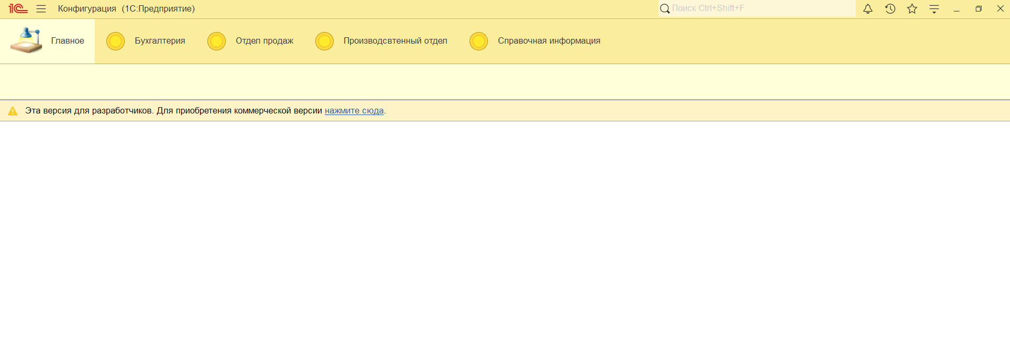 Рисунок 5 ‒ Общий вид ERP системы

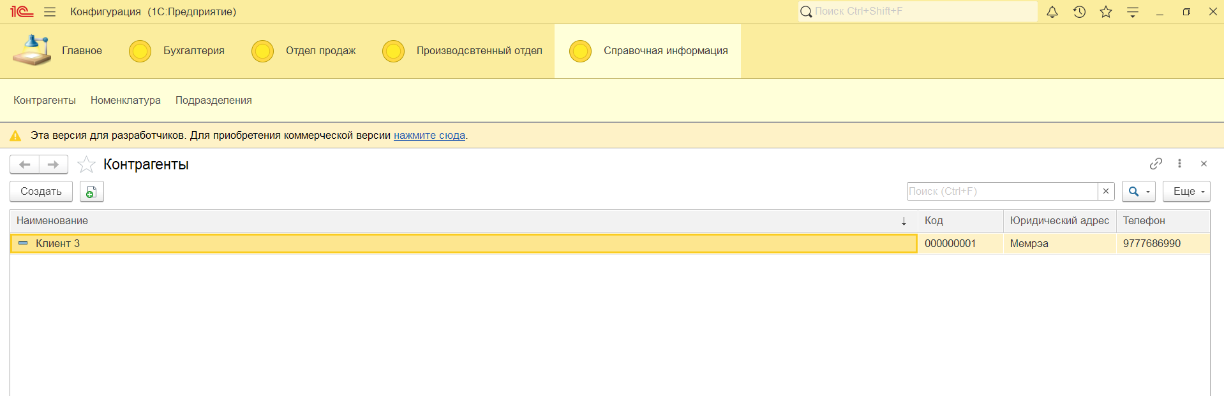

Рисунок 6 ‒ Раздел справочной информации со вкладой Контрагентов

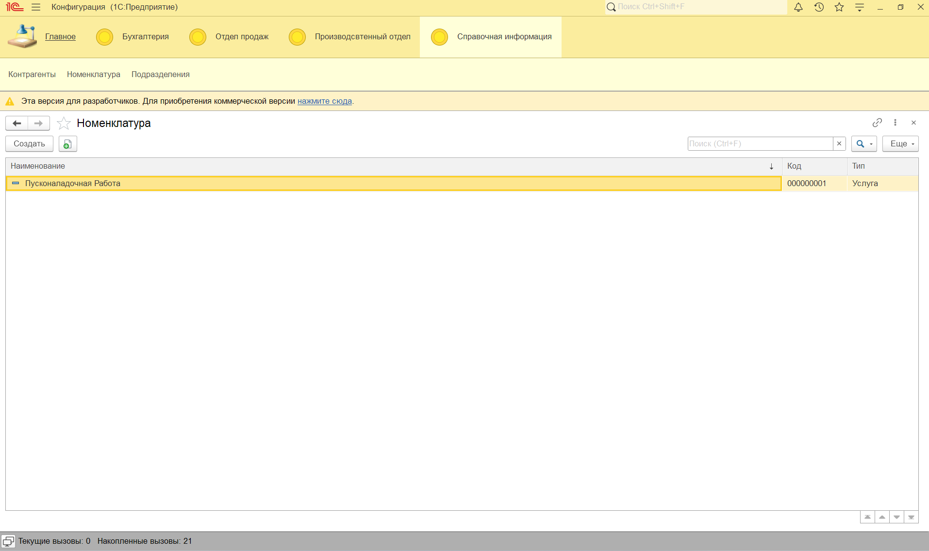

Рисунок 7 ‒ Вкладка «Номенклатура»

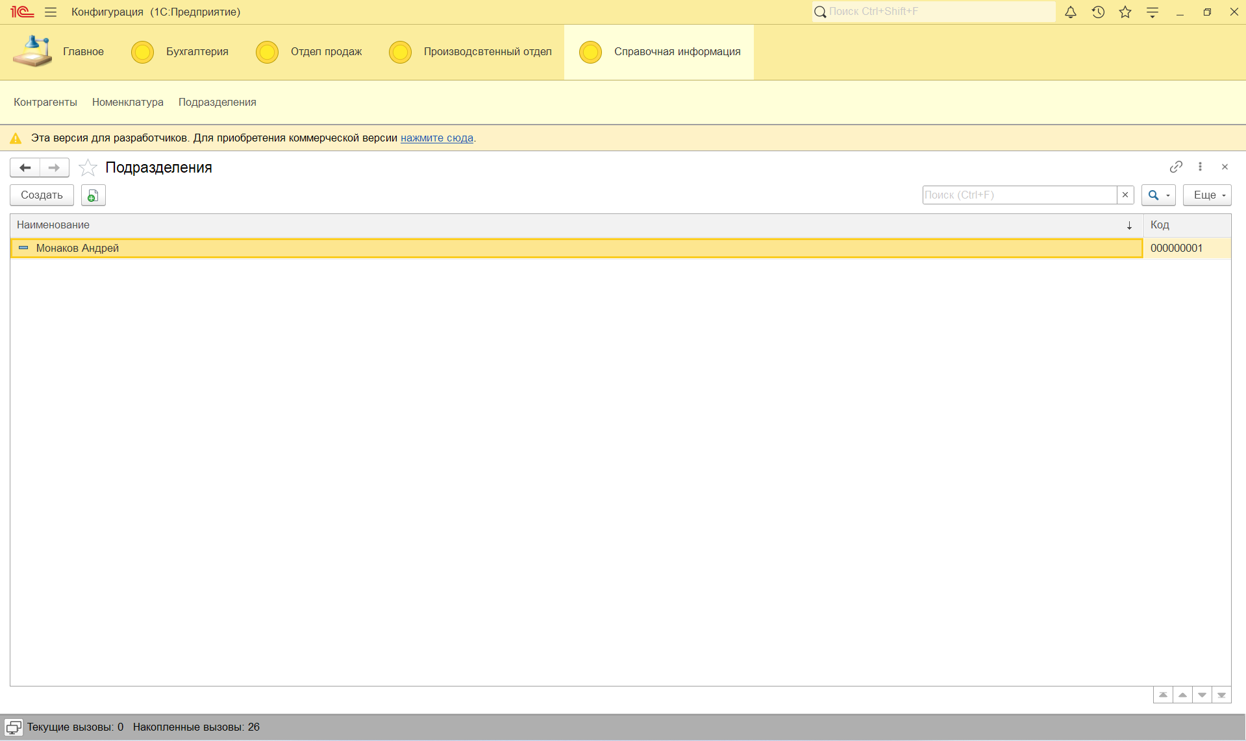

Рисунок 8 ‒ Вкладка «Подразделения»

Вкладка «Отдел продаж» является важным инструментом для управления взаимоотношениями с клиентами и обработки заказов. Она включает в себя такие функции, как создание договоров, счетов, с клиентами, что позволяет обеспечить юридическую защиту сторон и упрощает процесс ведения бизнеса.

Кроме того, вкладка содержит функционал для обработки заказов клиентов, что позволяет быстро и эффективно управлять процессом продаж. Пользователи могут видеть подписанный договор, что значительно улучшает уровень обслуживания и удовлетворенность клиентов (Рисунки 9-13)

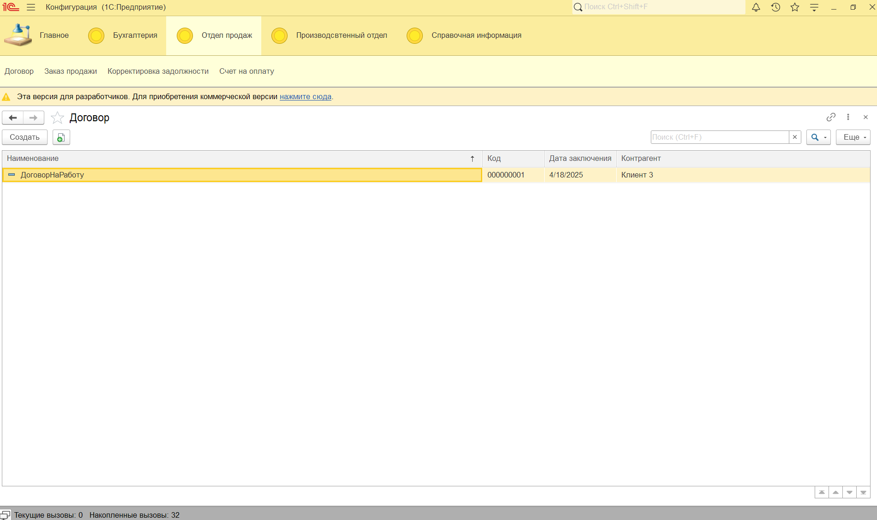

Рисунок 9 ‒ Вкладка «Договор»

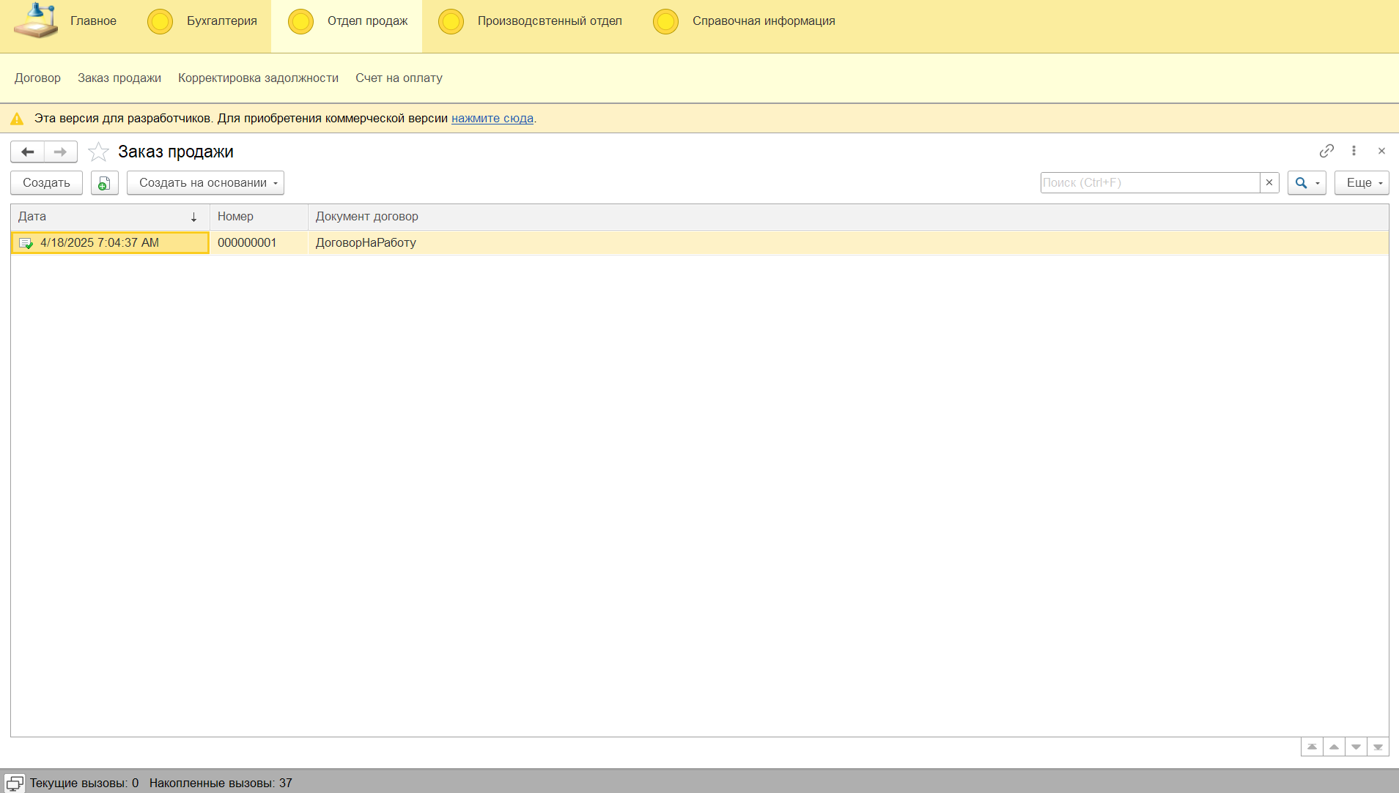

Рисунок 10 ‒ Вкладка «Заказ продажи»

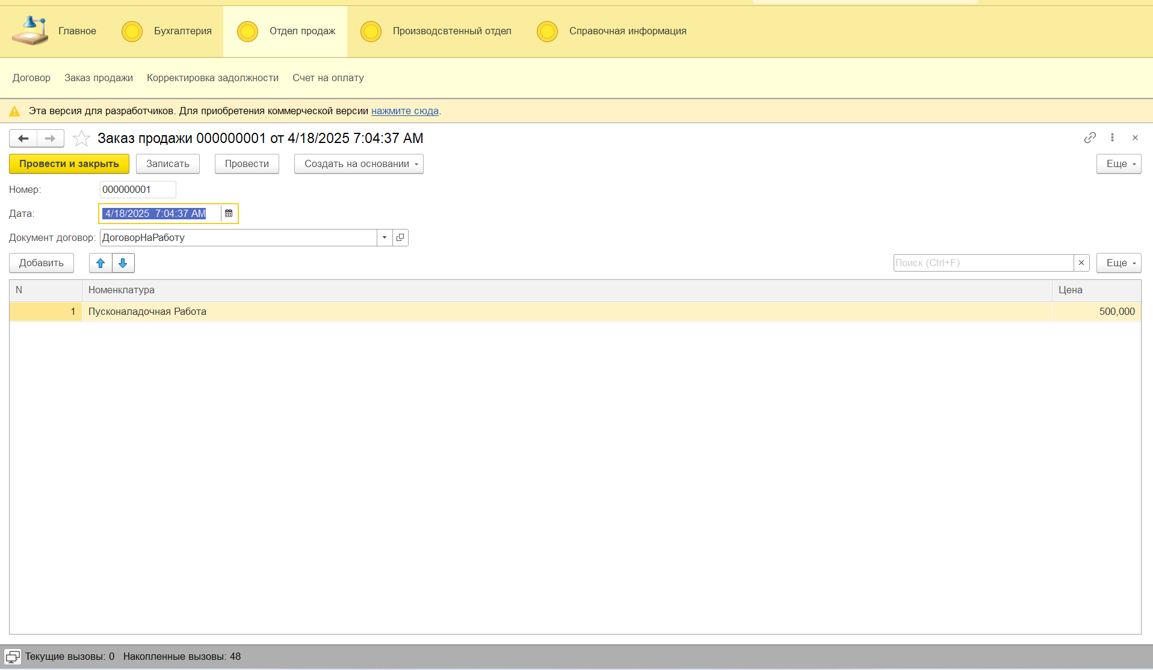

Рисунок 11 ‒ Табличная часть “Позиция Заказа” во влкадке «Заказ продажи»

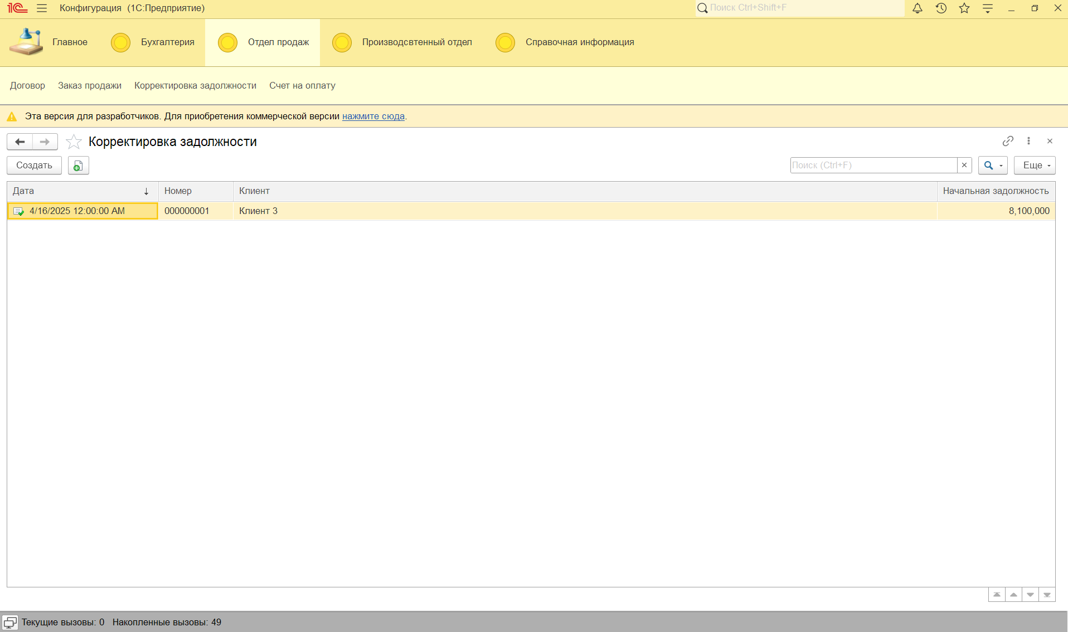

Рисунок 12 ‒ Вкладка «Корректировка Задолжности»

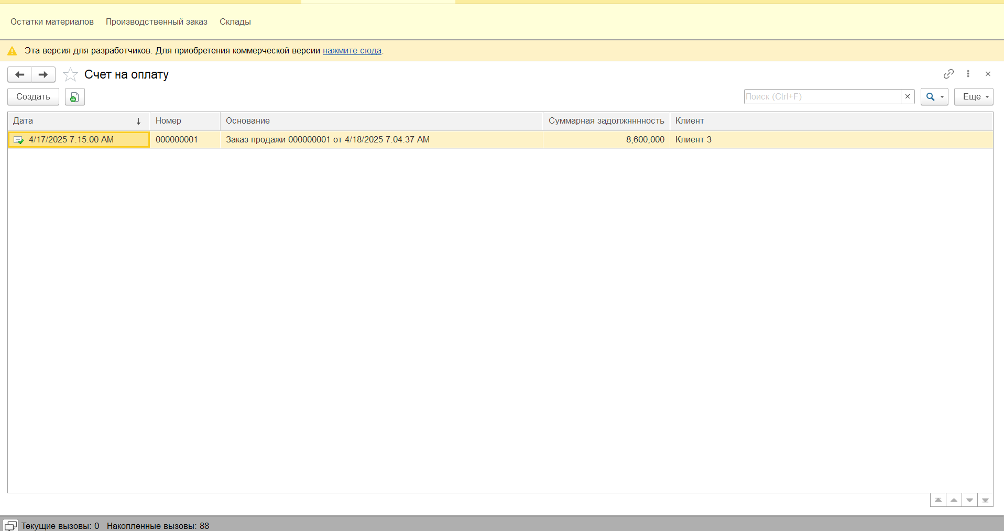

Рисунок 13 ‒ Вкладка «Счет Оплаты»

Вкладка «Производственный отдел» в ERP-системах играет ключевую роль в управлении производственными процессами и учете ресурсов. Она включает в себя функции, такие как учет остатков материалов по складу после Производственного Заказа, что позволяет отслеживать остатки основных средств, что критически важно для эффективного планирования и управления активами, сам производственный заказ и справочную информацию по Складам с Материалами. Эта вкладка обеспечивает интеграцию данных о производственных ресурсах с другими модулями системы, что способствует более точному анализу и принятию решений (Рисунок 14-18).

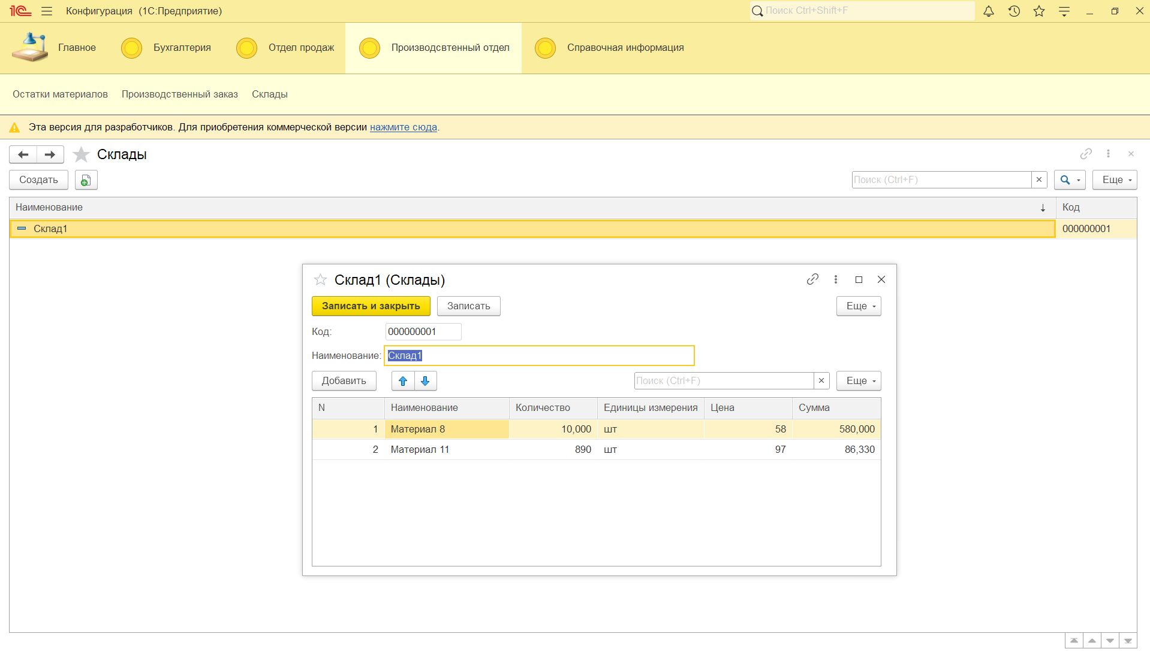

Рисунок 14 ‒ Вкладка «Склады» и табличные части Материалов

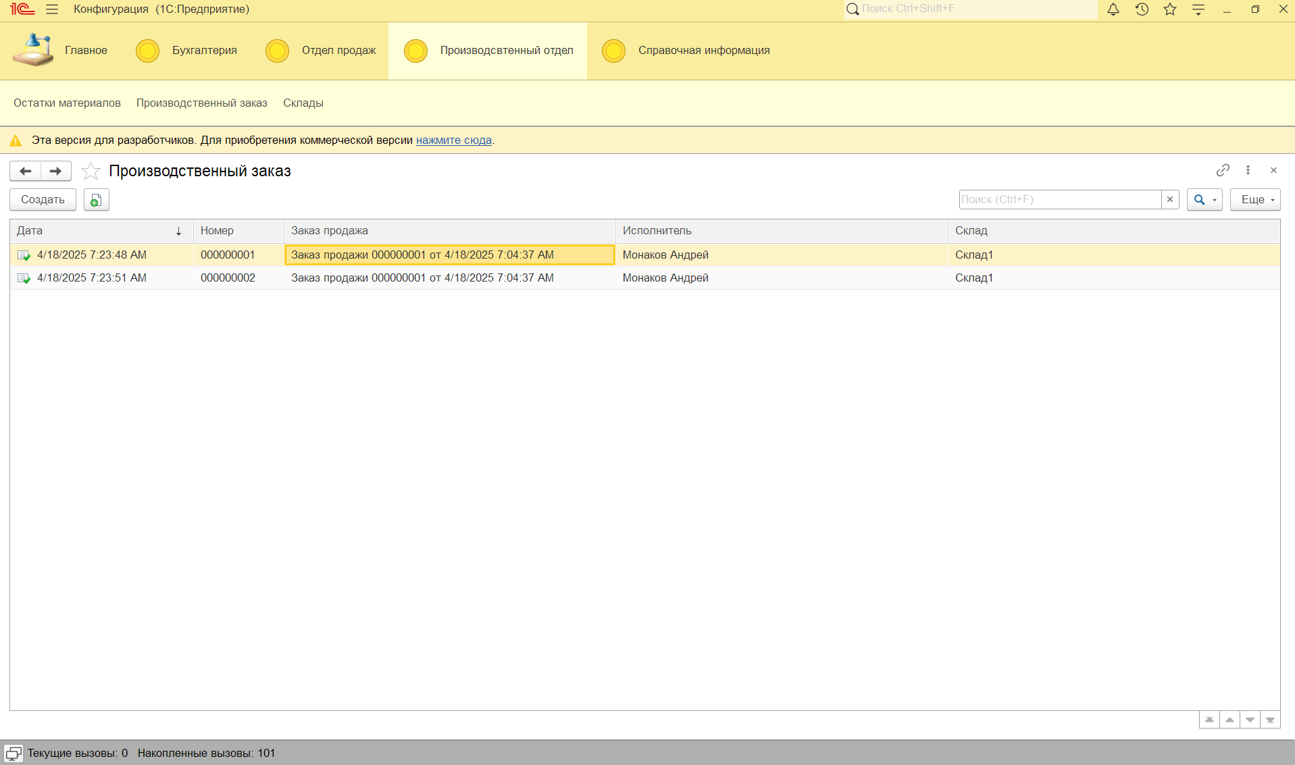

Рисунок 15 ‒ Вкладка «Производственный заказ»

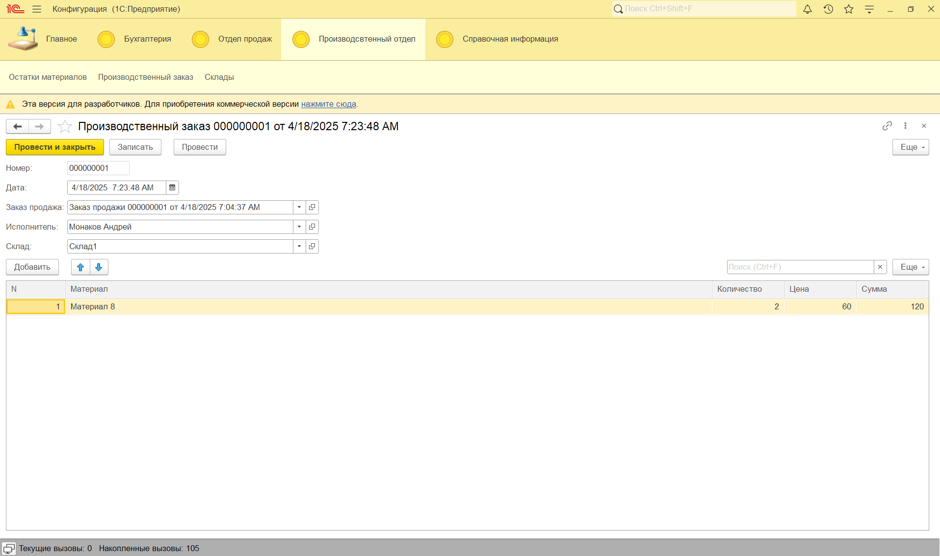

Рисунок 16 ‒ Табличная часть ИспользуемыеМатериалы во вкладке «Производственный заказ» часть 1

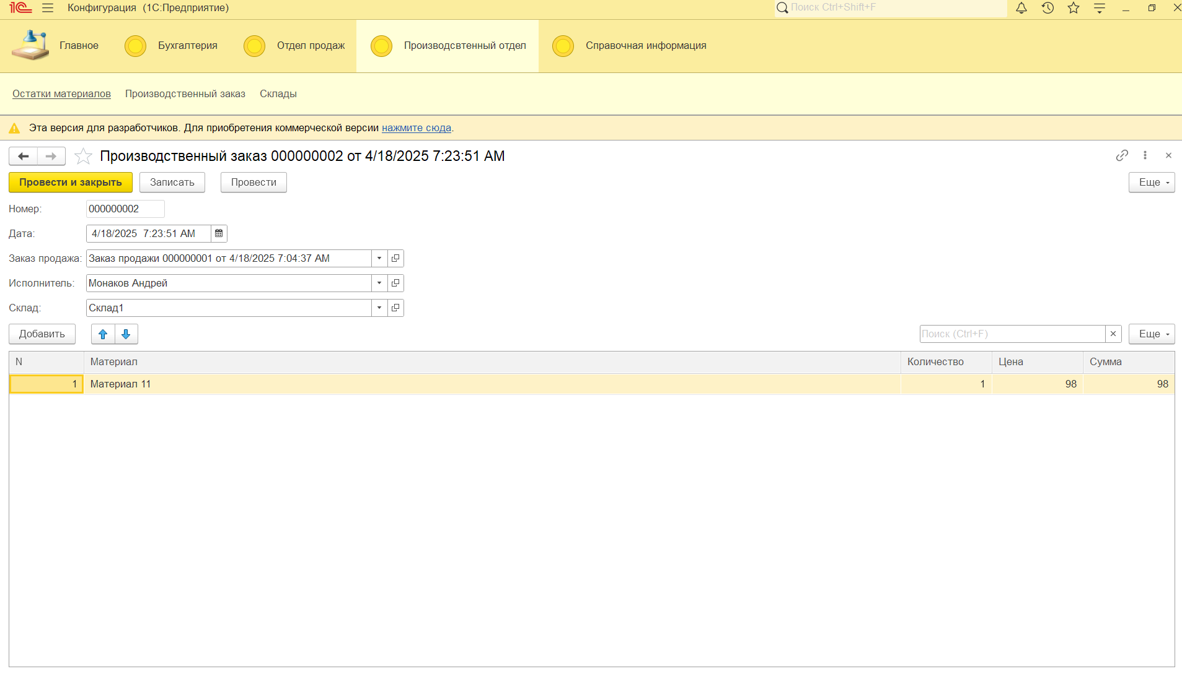

Рисунок 17 ‒ Табличная часть ИспользуемыеМатериалы во вкладке «Производственный заказ» часть 2

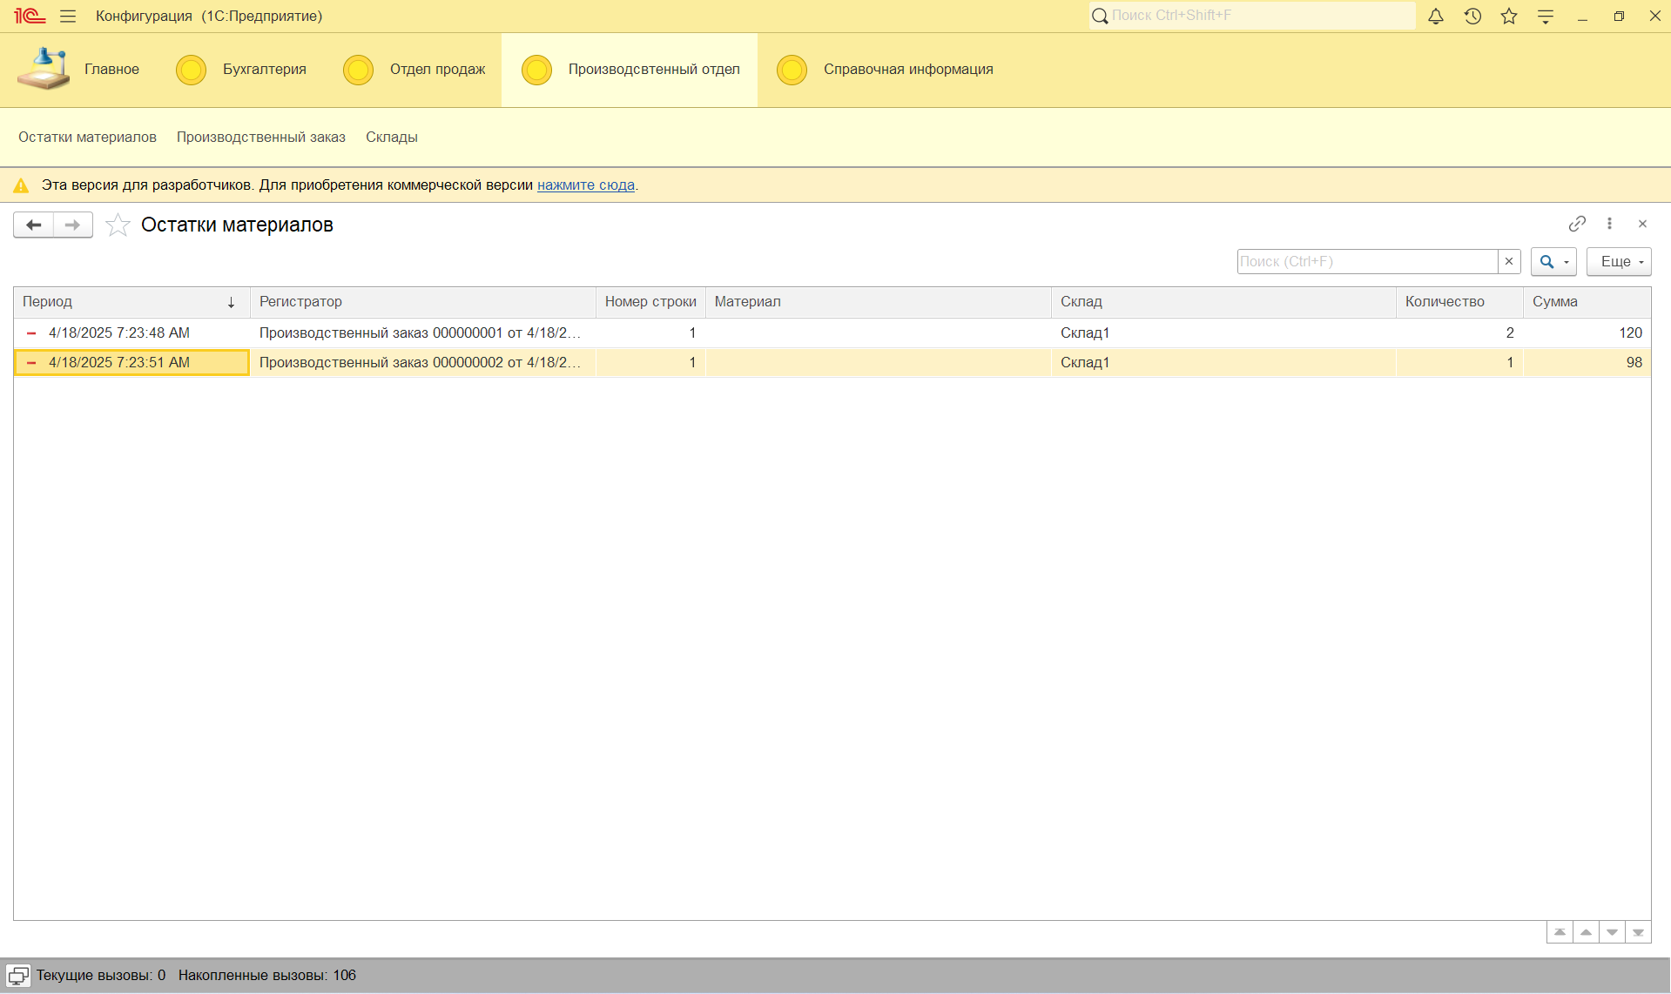

Рисунок 18 ‒ Вкладка «Остатки Материалов»

Вкладка «Бухгалтерия» в ERP-системах представляет собой центральный элемент для учета финансовых операций и контроля за денежными потоками компании. Вкладка «Хоз операции» обеспечивает прозрачность финансовых потоков, позволяя отслеживать поступления и расходы, что критически важно для поддержания финансовой устойчивости бизнеса.

Также, вкладка содержит план счетов и инструменты для учета поступления денежных средств, что упрощает процесс ведения бухгалтерского учета и обеспечивает соответствие законодательным требованиям. Проверка договоров и хозрасчетный учет добавляют уровень контроля и анализа, позволяя минимизировать риски и повысить эффективность финансового управления (Рисунки 19-22).

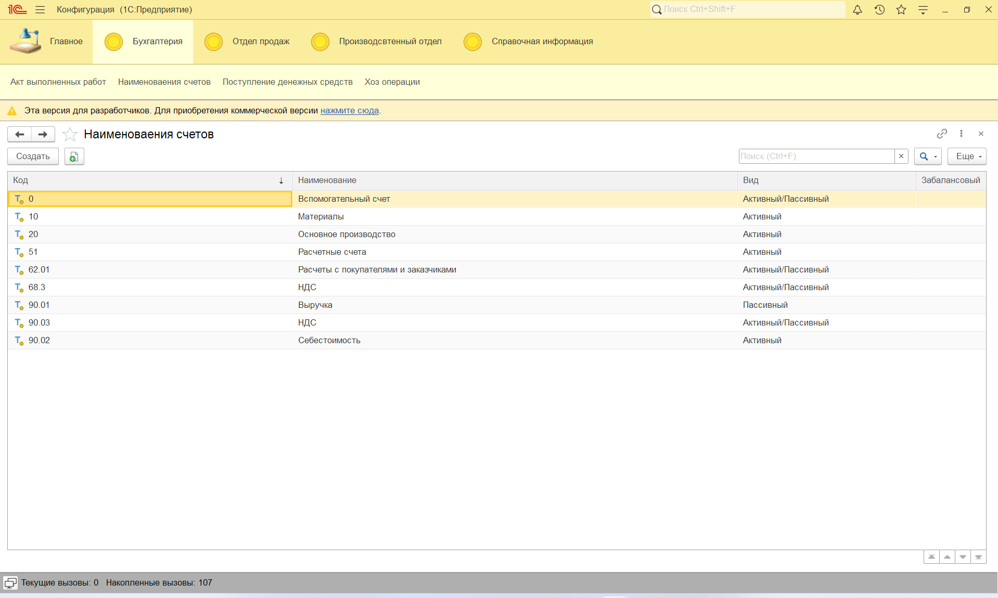

Рисунок 19 ‒ Вкладка «Наименование счетов»

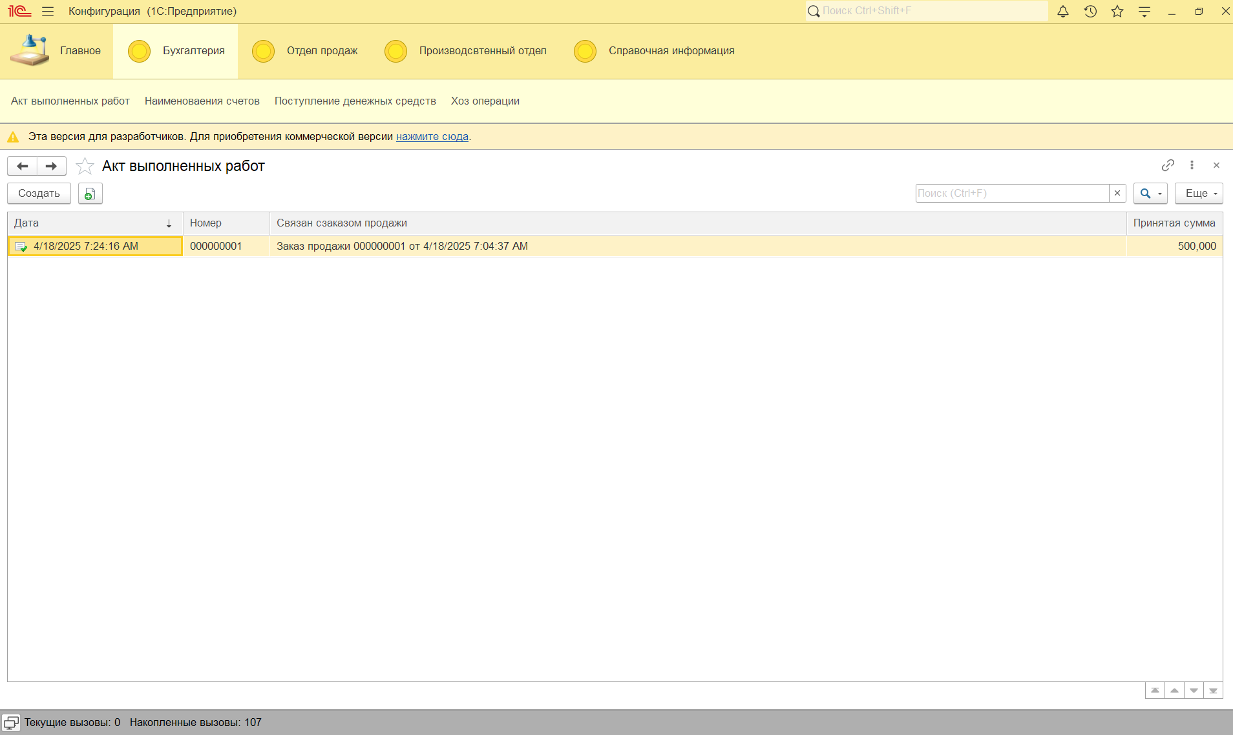

Рисунок 20 ‒ Вкладка «Акт выполненных работ»

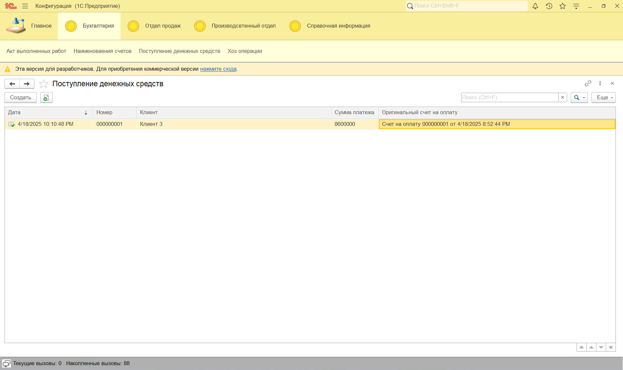

Рисунок 21 ‒ Вкладка «Поступление Денежных средств»

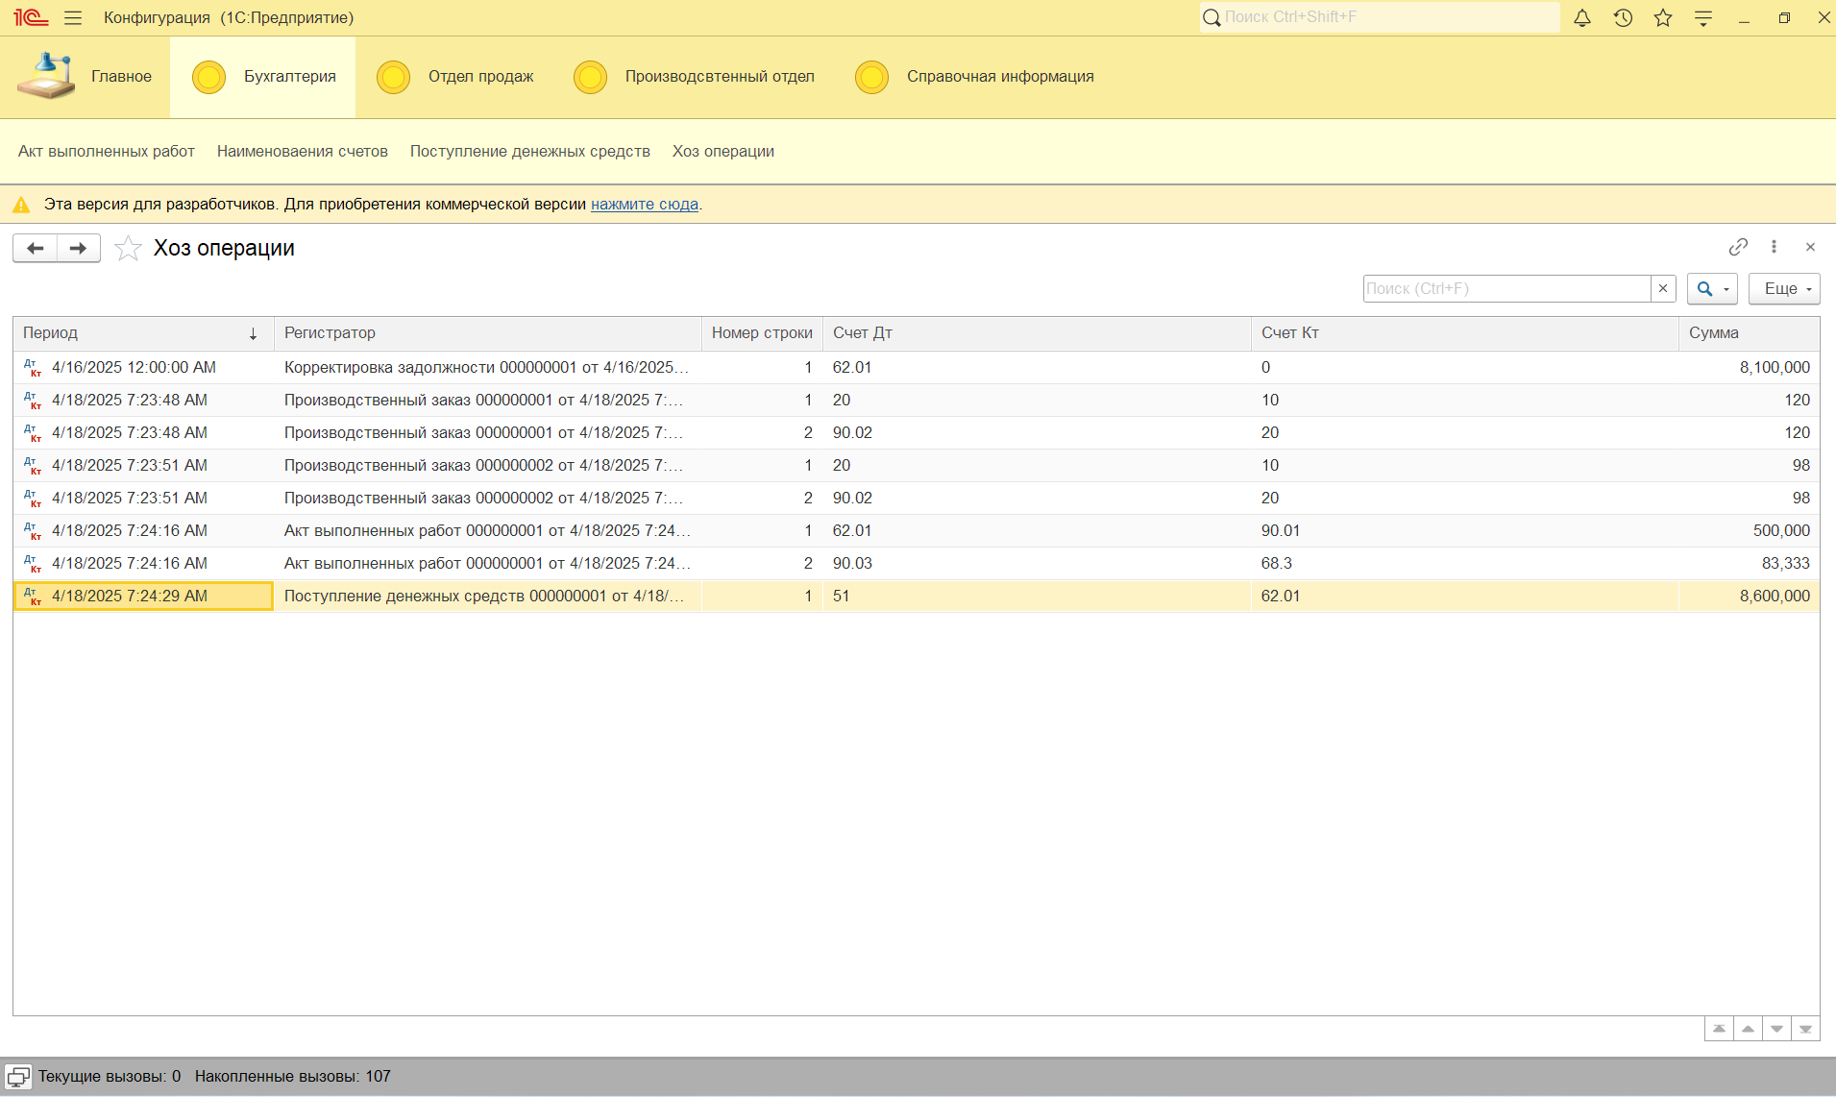

Рисунок 22 ‒ Вкладка Хоз Операций

Применяя функционал различных элементов системы, описанных ранее и продемонстрированных в виде экранных форм ‒ предприятие может упростить процесс продаж пусконаладочных работ, улучшить учет и управление запасами, а также автоматизировать многие другие процессы в зависимости от специфики технического задания.

Эффективное использование этих инструментов способствует не только сокращению времени на выполнение рутинных операций, но и повышению точности данных, улучшению аналитики и принятия решений, что в конечном итоге ведет к повышению общей производительности и конкурентоспособности предприятия.

**4. Экономическая часть**

Перед реализацией ERP была составлена оборотно-сальдовая ведомость согласно варианту задания. В ней были отражены проводки бизнес-процесса продаж пусконаладочных работ (Рисунок 23).

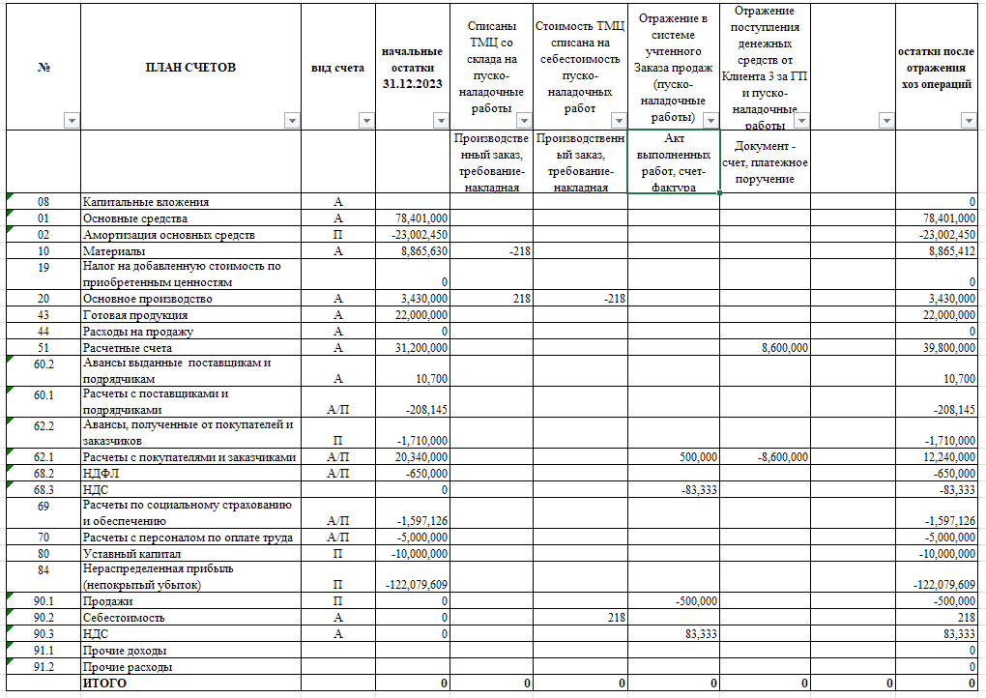

Рисунок 23 ‒ Оборотно-сальдовая ведомость

На основании оборотно-сальдовой ведомости была сформирована бухгалтерская отчетность (Рисунок 24-26).



Рисунок 24 ‒ Бухгалтерский баланс на 31.01.2024 часть 1



Рисунок 25 ‒ Бухгалтерский баланс на 31.01.2024 часть 2



Рисунок 26‒ Отчет о финансовых результатах за 2024 год

**ЗАКЛЮЧЕНИЕ**

В ходе выполнения курсовой работы была успешно построена диаграмма деятельности на основе бизнес-процесса, спроектирована логическая структура базы данных и программно-реализована система в 1С:Предприятие. Произведен расчет оборотно-сальдовой ведомости и сформирована бухгалтерская отчетность, что позволило глубже понять механизмы работы бухгалтерского учета в контексте процесса продаж пусконаладочных работ по проданной готовой продукции предприятия.

Разработка и внедрение ERP системы требует внимания к деталям и понимания взаимосвязей между различными компонентами. Важно учитывать специфику бизнеса и его потребности при проектировании системы для обеспечения максимальной эффективности и автоматизации процессов.

Полученные знания и навыки будут способствовать углублению понимания в области ERP и подготовке к решению более сложных задач в сфере автоматизации учета и управления.

Все условия и задачи курсовой работы были выполнены в полном объеме и корректно описаны согласно требованиям.

**СПИСОК ИСПОЛЬЗОВАННЫХ ИСТОЧНИКОВ**

1. ERP-система: что это, для чего внедрять и нужна ли вашей компании [Электронный ресурс] // Habr: [сайт]. — URL: https://habr.com/ru/articles/523120/ (дата обращения: 28.12.2024).
2. 10 главных преимуществ облачных ERP-систем [Электронный ресурс] // Sap: [сайт]. — URL: https://www.sap.com/central-asia-caucasus/products/erp/what-is-erp/erp-benefits.html (дата обращения: 28.12.2024).
3. Почему система ERP важна для вашей компании? [Электронный ресурс] // MR CHECK : [сайт]. — URL: https://mrcheck.ru/blog/detail/pochemu-sistema-erp-vazhna-dlya-vashey-kompanii/#:~:text=Система%2 (дата обращения: 28.12.2024).
4. Диаграмма активностей (Activity diagram) / [Электронный ресурс] // Ensi.tech: [сайт]. — URL: https://docs.ensi.tech/analyst-guides/tools/diagrams/uml/activity-diagram (дата обращения: 28.12.2024).
5. Что такое ER-диаграмма и как ее создать? / [Электронный ресурс] // Ludichart: [сайт]. — URL: https://www.lucidchart.com/pages/ru/erd-diagram (дата обращения: 28.12.2024).
6. 1С:Предприятие 8.3. Практическое пособие разработчика. Примеры и типовые приемы. Издание 3-е / [Электронный ресурс] // Официальный сайт 1С : [сайт]. — URL: https://its.1c.ru/db/pubdevguide83 (дата обращения: 23.12.2024).
7. ГОСТ 7.32-2017 Система стандартов по информации, библиотечному и издательскому делу / [Электронный ресурс] // Isuct: [сайт]. — URL: https://www.isuct.ru/sites/default/files/department/  
   ightu/science/unid/reports/gost_7.32-2017.pdf (дата обращения: 28.12.2024).